МИНИСТЕРСТВО ОБРАЗОВАНИЯ И НАУКИ РОССИЙСКОЙ ФЕДЕРАЦИИ

ФЕДЕРАЛЬНОЕ ГОСУДАРСТВЕННОЕ БЮДЖЕТНОЕ

ОБРАЗОВАТЕЛЬНОЕ УЧРЕЖДЕНИЕ ВЫСШЕГО ОБРАЗОВАНИЯ

«БАШКИРСКИЙ ГОСУДАРСТВЕННЫЙ УНИВЕРСИТЕТ»

ФИЗИКО-ТЕХНИЧЕСКИЙ ИНСТИТУТ

КАФЕДРА ГЕОФИЗИКИ

КУРСОВАЯ РАБОТА

ПО ПРОГРАММЕ МАГИСТРАТУРЫ

КАДЫРОВ АЛМАЗ ВЕНЕРОВИЧ

«РЕШЕНИЕ ЗАДАЧИ ПОДДЕРЖКИ ОЧЕРЕДИ ЗАДАЧ IBM LSF В КЛИЕНТЕ ЗАПУСКА РАСЧЕТОВ НА КЛАСТЕРЕ SCHEDULER»

|  |  |
| --- | --- |
|  | Выполнил:  Магистрант 1 года очной формы обучения  Направление подготовки – «Геология»  Программа подготовки – «Цифровые технологии в петрофизике» |
|  | Руководитель:  старший преподаватель кафедры  «Цифровые технологии в петрофизике»  ____________________ / О.Р. Привалова  Консультант:  главный специалист  ____________________ / И.Ф. Сайфуллин |

УФА – 2021

ОГЛАВЛЕНИЕ

ВВЕДЕНИЕ 3

1 Обзор IBM LSF 4

1.1 Кластер 5

1.2 Задача 5

1.3 Слот задачи 6

1.4 Очередь 6

1.5 Ресурсы 7

1.6 Хосты 7

1.7 Хост отправки 8

1.8 Хост исполнения 8

1.9 Хост сервер 8

1.10 Хост клиент 9

1.11 Хост управления 9

2 Задача поддержки очереди задач IBM LSF в клиенте запуска расчетов на кластере Scheduler 10

2.1 Установка и настройка LSF 10

2.2 Поддержка API для LSF в серверной части Scheduler 12

2.3 Поддержка команд, направляемы напрямую из Scheduler на кластер 15

2.4 Тестирование 18

ЗАКЛЮЧЕНИЕ 22

СПИСОК ИСПОЛЬЗОВАННЫХ ИСТОЧНИКОВ И ЛИТЕРАТУРЫ 23

# **ВВЕДЕНИЕ**

IBM Spectrum LSF — это система очередей задач, позволяющая пользователям запускать задачи на кластере. Кластер состоит из множества вычислительных узлов, каждый из которых имеет набор процессоров и память. Пользователь отправляет задачу, в которой указана последовательность команд, которую он хочет запустить, вместе с описанием вычислительных ресурсов, необходимых для исполнения задачи: число узлов кластера, количество ядер процессора, необходимое количество оперативной памяти и необходимое время [1].

Система очередей задач позволяет распределить пользовательские задачи сети для расчетов гидродинамических моделей с различными запрашиваемыми ресурсами: кол-во ядер, кол-во и тип узлов.

Приложение клиент Scheduler позволяет пользователям рассчитывать на сервере кластере гидродинамические модели. В нем поддерживаются системы очередей: Torque, PBS Pro, Slurm. В рамках курсовой работы была поставлена задача поддержки системы очередей IBM Spectrum LSF, поскольку кластеры различаются и у них могут быть установлены различные системы очередей.

# 1 Обзор IBM LSF

Программное обеспечение IBM Spectrum LSF («LSF», сокращенно от load sharing facility — средства распределения нагрузки) является ведущим в отрасли программным обеспечением корпоративного класса. LSF распределяет работу по существующим разнородным компьютерным ресурсам для создания общей, масштабируемой и отказоустойчивой инфраструктуры, которая обеспечивает более быструю и надежную производительность рабочих нагрузок и снижает затраты. LSF балансирует нагрузку и распределяет ресурсы, а также обеспечивает доступ к этим ресурсам [2].

LSF предоставляет фреймворк управления ресурсами, которая учитывает необходимые ресурсы для задания, находит лучшие ресурсы для выполнения задания и отслеживает его выполнение. Задания всегда выполняются в соответствии с нагрузкой на хост и политикой планировщика.

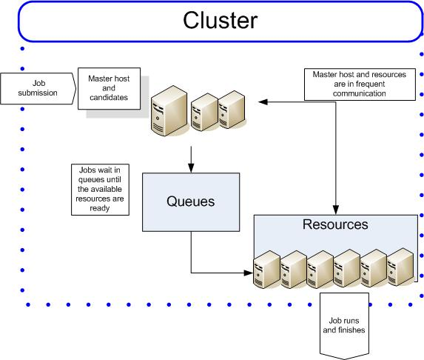

Рис. 1.1 – Кластер LSF

## 1.1 Кластер

Группа компьютеров (хостов), на которых запущен LSF, которые работают вместе как единое целое, объединяя вычислительную мощность, рабочую нагрузку и ресурсы. Кластер предоставляет образ одной системы для сети вычислительных ресурсов (рис. 1.1).

Хосты можно объединить в кластер несколькими способами. Кластер может содержать:

* Все хосты в единой административной группе;
* Все хосты в подсети.

## 1.2 Задача

Единица работы, выполняемая в системе LSF. Задача — это команда, которая отправляется LSF для выполнения. LSF планирует, контролирует и отслеживает задачу в соответствии с настроенными политиками.

Задачи могут представлять собой сложные задачи, сценарии моделирования, обширные вычисления или все, что требует вычислительной мощности.

## 1.3 Слот задачи

Слот задачи — это гнездо, которому в системе LSF назначается отдельная единица работы.

Хосты могут быть настроены с несколькими слотами, и вы можете отправлять задачи из очередей до тех пор, пока все слоты не будут заполнены. Вы можете соотнести слоты с общим количеством процессоров в кластере.

## 1.4 Очередь

Контейнер для рабочих мест во всём кластере. Все задачи ожидают в очередях, пока они не будут запланированы и отправлены на хосты.

Очереди не соответствуют отдельным хостам; каждая очередь может использовать все хосты серверов в кластере или заданное подмножество хостов серверов.

Когда вы отправляете задачу в очередь, вам не нужно указывать хост выполнения. LSF отправляет задачу на лучший доступный хост исполнения в кластере для выполнения этой задачи.

Очереди реализуют различные политики планирования задач и управления.

## 1.5 Ресурсы

Ресурсы — это объекты в вашем кластере, которые доступны для выполнения работы. Например, ресурсы включают, помимо прочего, хосты, слоты процессоров и лицензии.

## 1.6 Хосты

Хост — это отдельный компьютер в кластере.

У каждого хоста может быть более 1 процессора. Многопроцессорные хосты используются для выполнения параллельных задач. Многопроцессорный хост с единственной очередью считается отдельной машиной, в то время как коробка, полная процессоров, каждый из которых имеет свою собственную очередь процессов, рассматривается как группа отдельных машин [3].

Хосты в вашем кластере выполняют разные функции:

* Хост управления — хост север LSF, который действует как всеобщий координатор для кластера, выполняя планирование и отправку всех заданий из очередей в хосты исполнения;
* Хост сервер — хост, который отправляет и запускает задачи;
* Хост клиент — хост, который только отправляет задачи и задания;
* Хост исполнения — хост, на котором выполняются задачи и задания;
* Хост отправки — хост, с которого отправляются задачи и задания.

Команды:

* lsload — просмотр нагрузки на хосты;
* lshosts — просмотр информации о конфигурации хостов в кластере, включая количество процессоров, модель, тип и то, является ли хост клиентом или сервером;
* bhosts — просмотр хостов пакетного сервера в кластере.

Совет: имена ваших хостов должны быть уникальными. Они не должны совпадать с именем кластера или какой-либо очередью, заданной для кластера.

## 1.7 Хост отправки

Хост, на котором задания отправляются в кластер.

Задания отправляются с помощью команды bsub или из приложения, которое использует API LSF.

Хосты клиенты и хосты серверы могут действовать как хосты отправки.

Команды:

* bsub — отправить задачу;
* bjobs — просмотр отправленных задач.

## 1.8 Хост исполнения

Хост, на котором выполняется задание. Может быть тем же, что и хост отправки. Все хосты исполнения являются хостами серверами.

Команды:

* bjobs — просмотр, где запущена задача.

## 1.9 Хост сервер

Хосты, которые могут отправлять и исполнять задания. Хост сервер запускает sbatchd для исполнения запросов к серверу и применения локальных политик.

Команды:

* lshosts — просмотр хостов серверов (server=Yes).

Настройка:

* Хосты сервера определяются в файле lsf.cluster.*cluster_name* путем указания значения 1 для server.

## 1.10 Хост клиент

Хосты, которые могут только отправлять задания в кластер. Хосты клиенты запускают команды LSF и действуют только как хосты отправки. Хосты клиенты не выполняют задания и не запускают демонов LSF (программы, работающие в фоновом режиме).

Команды:

* lshosts — просмотр хостов клиентов (server=No).

Настройка:

* Хосты клиенты определяются в файле lsf.cluster.*cluster_name* путем указания значения 0 для server.

## 1.11 Хост управления

Главный хост, где запускаются главный LIM и mbatchd. Хост сервер LSF, который действует как всеобщий координатор для этого кластера. В каждом кластере есть один главный хост, который выполняет планирование и отправку всех заданий из очередей в хосты исполнения. Если главный хост выходит из строя, другой сервер LSF в кластере становится главным хостом.

Все демоны LSF работают на главном хосте. LIM на главном хосте является главным LIM.

Команды:

* lsid — просмотр имени главного хоста.

Конфигурация:

* Главный хост — это первый хост, указанный в файле lsf.cluster.*cluster_name* или определенный вместе с другими хостами кандидатами в главные хосты в LSF_MASTER_LIST в lsf.conf.

# 2 Задача поддержки очереди задач IBM LSF в клиенте запуска расчетов на кластере Scheduler

Постановка задачи:

* Установить и настроить IBM LSF;
* Поддержать API для LSF в серверной части Scheduler;
* Поддержать команды, направляемы напрямую из Scheduler на кластер;
* Протестировать.

На блок-схеме на рис. 2.1 изображены отношения между элементами. Каждый элемент не знает о элементах за элементом, с которым он связан. Каждый элемент служит абстракцией.



Рис. 2.1 – Блок-схема

## 2.1 Установка и настройка LSF

Запланируйте установку, чтобы задать необходимые параметры для файла install.config [4].

Укажите главный администратор LSF (владеет файлами настроек и файлами лога LSF и EGO). Например,

LSF_ADMINS="lsfadmin"

Укажите общую директорию установки LSF. Например,

LSF_TOP="/usr/share/lsf"

Укажите хосты LSF (хост управления, хосты кандидаты в хосты управления, хосты серверы и хосты клиенты). Например,

LSF_ADD_SERVERS="hostm hostb hostc hostd"

LSF_MASTER_LIST="hostm hostd"

LSF_ADD_CLIENTS="hoste hostf"

Важно: не используйте имя какого-либо хоста, пользователя или группы пользователей в качестве имени вашего кластера.

Укажите хосты сервера LSF, которые являются кандидатами на роль хоста управления для кластера, если вы устанавливаете новый хост, который будет динамически добавлен в кластер. Например,

LSF_MASTER_LIST="hosta hostb"

Укажите имя кластера, содержащее не более 39 символов без пробелов. Например,

LSF_CLUSTER_NAME="cluster1"

Если вы устанавливаете LSF Standard Edition, выберите шаблон настройки для начальной настройки вашего нового кластера. Например,

CONFIGURATION_TEMPLATE="HIGH_THROUGHPUT"

Выберите один из следующих шаблонов в зависимости от типа задач, которые будет выполнять ваш кластер:

* DEFAULT — укажите этот шаблон для кластеров со смешанной рабочей нагрузкой. Эта конфигурация может обслуживать различные типы рабочих нагрузок с хорошей производительностью, но не настроена для конкретного типа кластера;
* PARALLEL — укажите этот шаблон для кластеров, в которых выполняются большие параллельные задачи. Эта конфигурация предназначена для длительных параллельных задач, а не для кластеров, которые в основном выполняют короткие задания из-за более длительного времени отчетности для каждой задачи;
* HIGH_THROUGHPUT — этот шаблон используется для кластеров, которые в основном выполняют короткие задания, где более 80\% заданий завершаются в течение одной минуты. Такая высокая текучесть задач требует, чтобы LSF был более отзывчивым и быстродействующим, но по мере того, как демоны становятся более загруженными, будет использовать больше ресурсов.

Значение полей:

* LSF_ADMINS: имена пользователей администраторов LSF;
* LSF_TOP: полный путь директории установки LSF;
* LSF_ADD_SERVERS: хосты сервера, которые могут ставить задания в очередь и выполнять задания;
* LSF_MASTER_LIST: главный хост, который действует как всеобщий координатор для кластера. В каждом кластере есть один главный узел, который выполняет планирование и отправку всех заданий из очередей в хосты исполнения;
* LSF_ADD_CLIENTS: хосты клиенты, которые могут только ставить задания в очередь;
* LSF_CLUSTER_NAME: имя кластера LSF;
* CONFIGURATION_TEMPLATE: шаблон конфигурации для определения начальной конфигурации нового кластера [2, 3].

Создание пользователя для администратора LSF и запуск установки LSF:

$ sudo -i

# adduser lsfadmin

# ./lsfinstall -f install.config

Запуск LSF:

# source /usr/share/lsf/conf/profile.lsf

# lsfstartup

Введите следующие команды, чтобы использовать кластер LSF, установленный в каталоге /usr/share/lsf, и настроить демоны LSF для автоматического запуска во время запуска машины [5]:

# cd /usr/share/lsf/10.1/install

# ./hostsetup --top="/usr/share/lsf" --boot="y"

## 2.2 Поддержка API для LSF в серверной части Scheduler

Shell-скрипты формируют файл c информацией для запуска задачи, который запускается командой bsub — она считывает файл задачи, параметры в виде строк начинающихся с #BSUB и запрашивает в системе очередей необходимые ресурсы, после чего задача ставится в очередь и, когда запрошенные ресурсы освобождаются, исполняется остальная часть. *job_file* — это shell-скрипт с прописанными директивами #BSUB в начале файла.

За основу взяты шаблоны задач и скрипты bash системы очередей Torque для поддержки LSF. Шаблоны задач и скрипты Torque переписаны для LSF. Созданы shell скрипты, которые формируют файл c информацией для запуска задачи

run_rnkim_decomp_mpi_lsf.sh,

run_rnkim_mpi_lsf.sh,

run_rnkim_omp_lsf.sh

и шаблоны задач

template_rnkim_decomp_lsf,

template_rnkim_decomp_mpi_lsf,

template_rnkim_mpi_lsf,

template_rnkim_omp_lsf

для LSF.

Переписывание скриптов bash с Torque на LSF:

Отправка задачи *job_file* в очередь

qsub *job_file*

-->

bsub < *job_file*

В параметр -m — конкретные хосты, группы хостов, вычислительные единицы — передаются теги или типы узлов.

$NODETYPE

-->

_tmplNODETYPE_="#BSUB -m \"$NODETYPE\""

Переписывание шаблонов задач с Torque на LSF:

В параметр -n — задает кол-во тасков в задаче — передается кол-во ядер в узле _tmplCORES_.

В параметр -R — задает строку ресурсов — передается кол-во узлов 1 [6].

#PBS -l nodes=1_tmplNODETYPE_:ppn=_tmplCORES_

-->

#BSUB -n _tmplCORES_ -R "span[hosts=1]"

_tmplNODETYPE_

В параметр -n — задает кол-во тасков в задаче — передается кол-во всех ядер в узлах _tmplTOTALCORES_.

В параметр -R — задает строку ресурсов — передается кол-во ядер на узел _tmplCORES_.

#PBS -l nodes=_tmplNNODES__tmplNODETYPE_:ppn=_tmplCORES_

-->

#BSUB -n _tmplTOTALCORES_ -R "span[ptile=_tmplCORES_]"

_tmplNODETYPE_

TOTALCORES = NNODES * CORES

В параметр -notify — запрашивает уведомление пользователя, когда задание достигает любого из указанных состояний — передаются состояния программы.

В параметр -R — отправляет письмо по указанному адресу электронной почты — передается адрес электронной почты.

#PBS -m ea

#PBS -M <usermail>

-->

#BSUB -notify "exit done"

#BSUB -u <usermail>

В параметр -R — присваивает указанное имя заданию — передается имя модели.

В параметр -W — устанавливает ограничение времени выполнения задания — передается период 150 часов.

В параметр -cwd — задает текущую рабочую директорию для выполнения задания — передается путь директории.

#PBS -N _tmplMODEL_

#PBS -l walltime=150:00:00

#PBS -d _tmplDIR_

-->

#BSUB -J _tmplMODEL_

#BSUB -W 150:00

#BSUB -cwd _tmplDIR_

## 2.3 Поддержка команд, направляемы напрямую из Scheduler на кластер

Команды в Scheduler, относящиеся к конкретной системе очередей, хранятся в значениях ключей в словаре (тип данных на Python). Значениям соответствуют либо ссылки на исполняемые на сервере скрипты, либо команды для системы очередей, либо ссылки на методы обработки. Для LSF добавлены следующие значения ключей:

QsysCMD.RUN_OMP: "$RNKIMPATH/scripts/run_rnkim_omp_lsf.sh",

QsysCMD.RUN_MPI: "$RNKIMPATH/scripts/run_rnkim_decomp_mpi_lsf.sh",

QsysCMD.RUN_MPI_ADV: "$RNKIMPATH/scripts/run_rnkim_mpi_lsf.sh",

QsysCMD.DEL_TASK: "bkill",

QsysCMD.GET_STAT: "bjobs -json -o 'jobid user stat job_name submit_time start_time finish_time error_file output_file effective_resreq slots'",

QsysCMD.GET_STAT_MTHD: lambda str_jobs: f"bjobs -json -o 'jobid user stat job_name submit_time start_time finish_time error_file output_file effective_resreq slots' {str_jobs}",

QsysCMD.PARSE_ID_MTHD: lambda strout: int(strout[strout.find('<') + 1:strout.find('>')]),

QsysCMD.UPDT_JSTAT_MTHD: self._update_jstats_lsf

Метод _update_jstats_lsf обновляет статус моделей. Парсит JSON статуса модели и вызывает метод _pars_job_json_lsf для парсинга значений полей JSON статуса.

Метод _update_jstats_lsf парсит поля с значениями у JSON статуса и записывает ключ 'имя модели' со значением словарь состояния:

{

"JOBID":"1363",

"USER":"vagrant",

"STAT":"EXIT",

"JOB_NAME":"MODEL.DATA",

"SUBMIT_TIME":"Jun 7 08:19",

"START_TIME":"Jun 7 08:19",

"FINISH_TIME":"Jun 7 08:19 L",

"ERROR_FILE":"",

"OUTPUT_FILE":"",

"EFFECTIVE_RESREQ":"select[type == local] order[r15s:pg] span[ptile=2] ",

"SLOTS":"2"

}

-->

model_name:

{

JobStat.ACC_NAME: str,

JobStat.JOB_NAME: str,

JobStat.OUT_PATH: str,

JobStat.ERR_PATH: str,

JobStat.JOB_STAT: ModelState,

JobStat.NUM_NODES: int,

JobStat.QUEUE_TIME: datetime,

JobStat.START_TIME: datetime,

JobStat.COMPL_TIME: datetime

}

Значение полей:

* JOBID: идентификатор задачи, является порядковым номером задачи;
* USER: имя пользователя, который отправил задачу в очередь;
* STAT: состояние исполнения задачи;
* JOB_NAME: имя задачи, содержащее имя модели;
* SUBMIT_TIME: дата отправки задачи в очередь;
* START_TIME: дата запуска задачи;
* FINISH_TIME: дата завершения задачи;
* ERROR_FILE: путь к файлу с выводом задачи;
* OUTPUT_FILE: путь к файлу с сообщениями задачи о ошибках;
* EFFECTIVE_RESREQ: запрошенные ресурсы для задачи: один узел или кол-во ядер в каждом узле;
* SLOTS: кол-во всех запрошенных ядер;
* model_name: имя модели;
* JobStat.ACC_NAME: имя пользователя, который отправил модель на кластер;
* JobStat.JOB_NAME: имя задачи расчета, содержащее имя модели;
* JobStat.OUT_PATH: путь к файлу с выводом расчета модели;
* JobStat.ERR_PATH: путь к файлу с сообщениями расчета модели о ошибках;
* JobStat.JOB_STAT: состояние расчета модели;
* JobStat.NUM_NODES: кол-во узлов, запрошенных для модели;
* JobStat.QUEUE_TIME: дата отправки расчета модели в очередь;
* JobStat.START_TIME: дата запуска расчета модели;
* JobStat.COMPL_TIME: дата завершения расчета модели.

## 2.4 Тестирование

Использован программный продукт виртуализации VirtualBox для тестирования. Сервер установлен на виртуальной машине VirtualBox с операционной системой Ubuntu Server 18.04. Клиент запускался в исходной машине и связывался с виртуальной машиной с сервером.

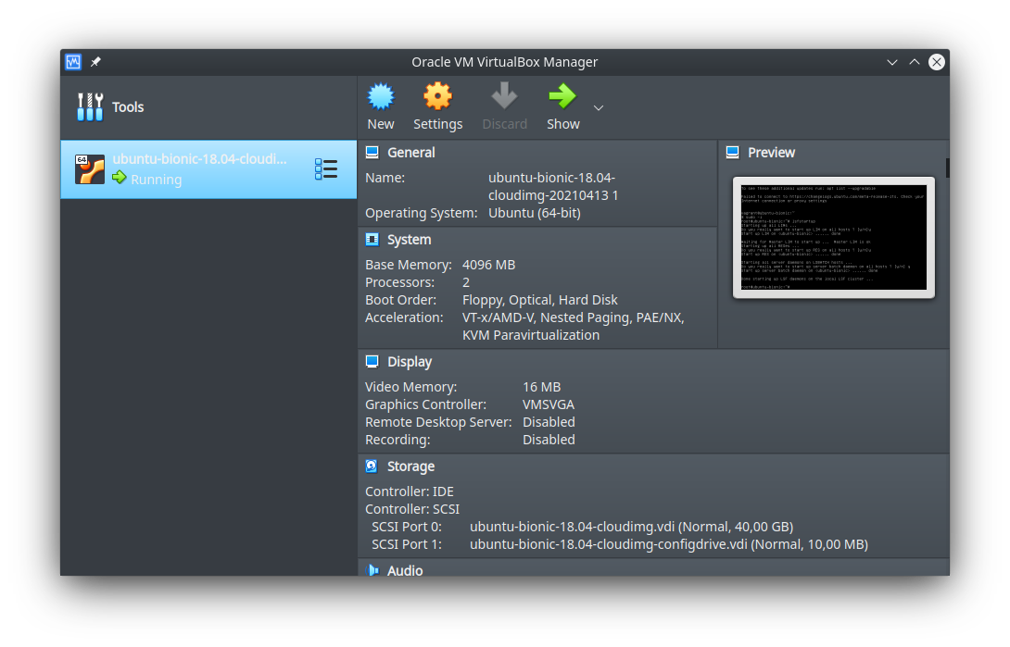

Рис. 2.2 – VirtualBox

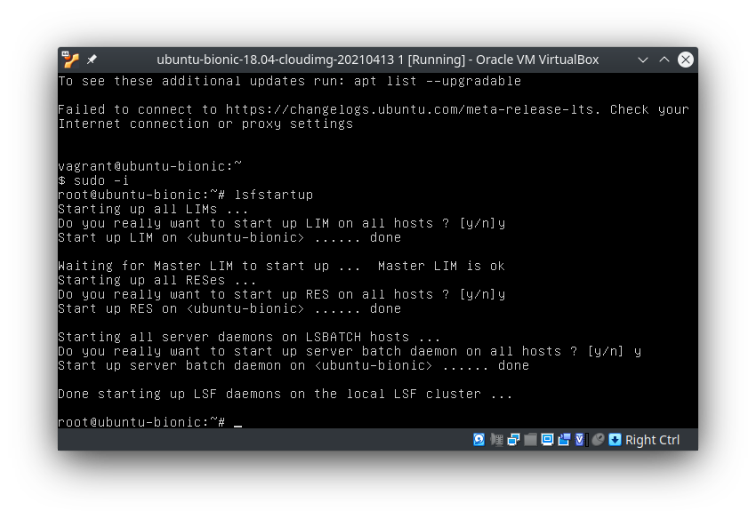

Рис. 2.3 – Виртуальная машина. Изображен запуск LSF

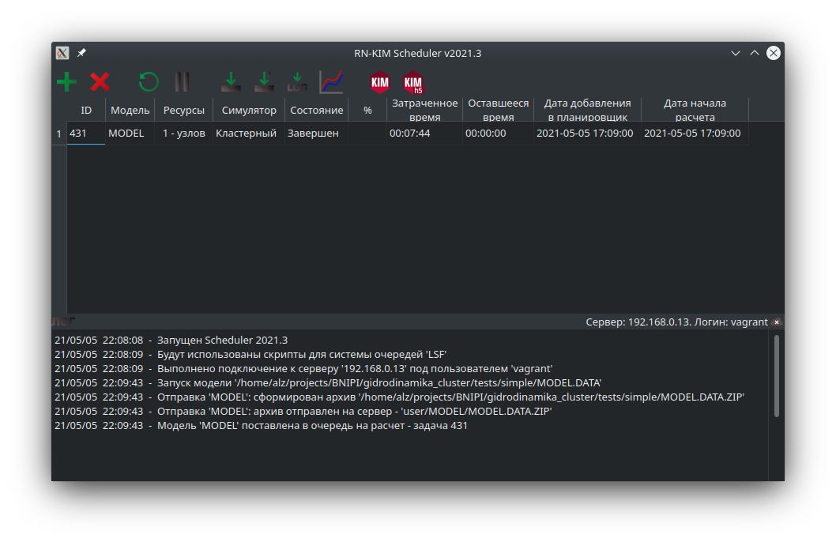

Рис. 2.4 – Скриншот Scheduler. Тип расчета модели: кластерный

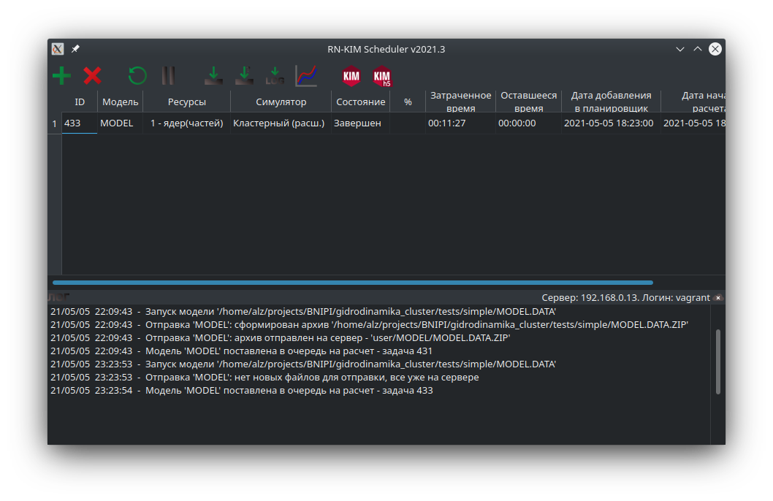

Рис. 2.5 – Скриншот Scheduler. Тип расчета модели: кластерный (расш.)

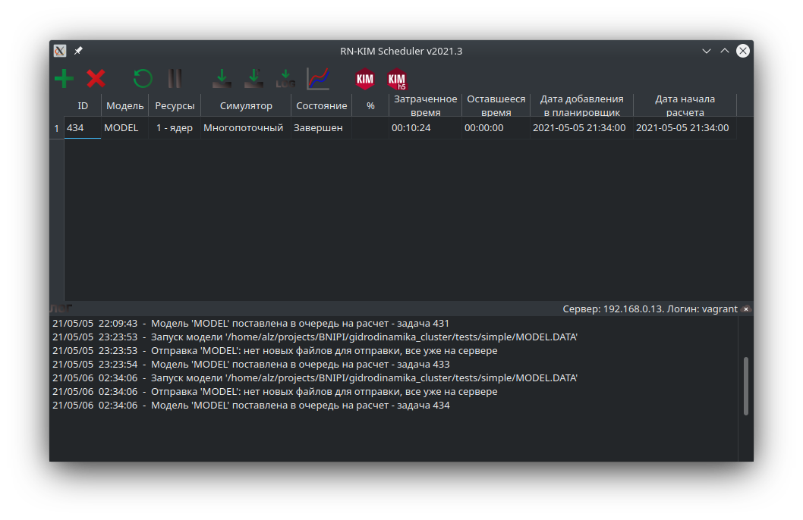

Рис. 2.6 – Скриншот Scheduler. Тип расчета модели: многопоточный

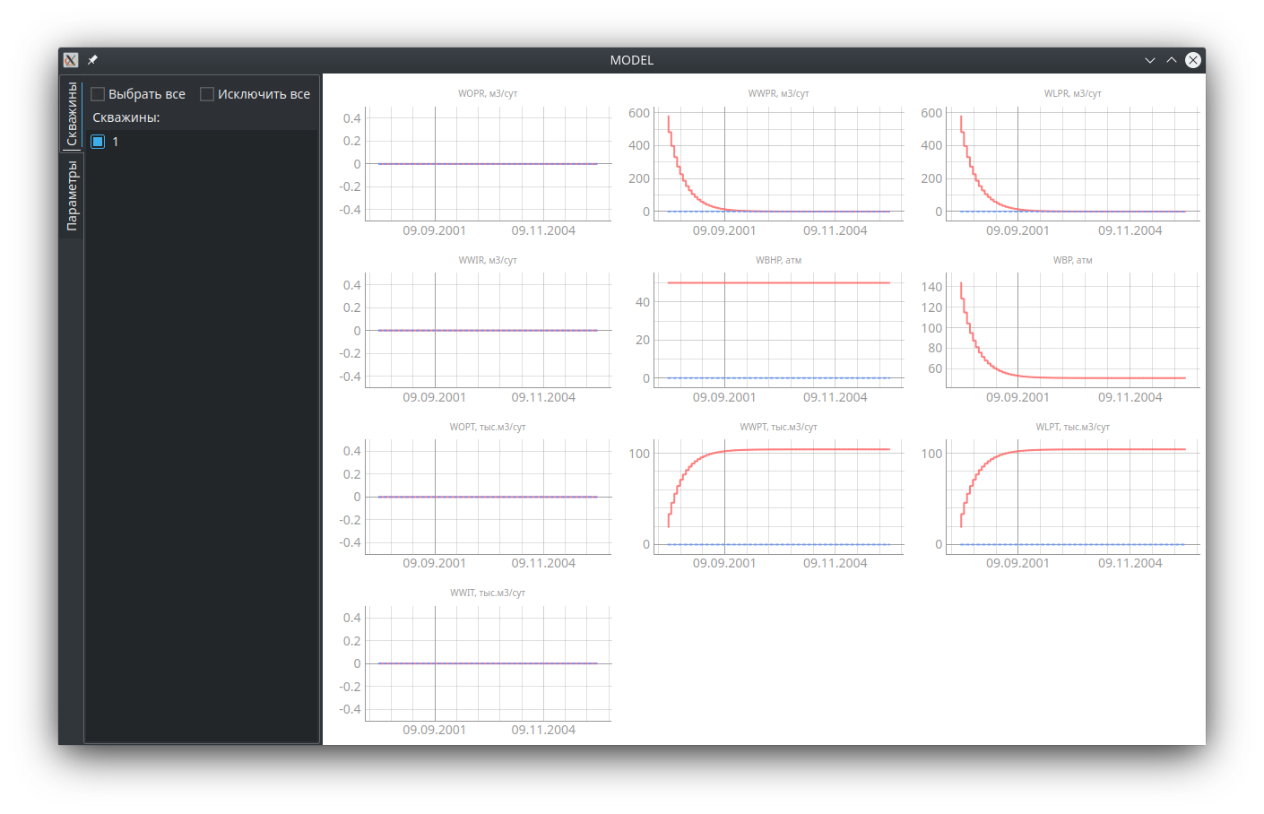

Рис. 2.7 – Скриншот Scheduler. Рассчитанные кривые модели

# **ЗАКЛЮЧЕНИЕ**

Поддержана очередь задач IBM LSF в клиенте Scheduler: созданы скрипты bash и шаблоны задач для поддержки API для LSF в серверной части Scheduler и поддержаны команды на Python, направляемые напрямую из Scheduler на кластер. Создана и предоставлена виртуальная машина VirtualBox с операционной системой Ubuntu Server 18.04 с сервером. Создана и предоставлена документация по настройке LSF.

# **СПИСОК ИСПОЛЬЗОВАННЫХ ИСТОЧНИКОВ И ЛИТЕРАТУРЫ**

1. LSF User Manual [Электронный ресурс]. — Режим доступа: https://hpc.llnl.gov/banks-jobs/running-jobs/lsf-user-manual. — (Дата обращения: 21.06.2021).
2. Introduction to IBM Spectrum LSF [Электронный ресурс]: IBM Spectrum LSF V10.1 documentation. — Режим доступа: https://www.ibm.com/docs/en/spectrum-lsf/10.1.0?topic=overview-lsf-introduction. — (Дата обращения: 21.06.2021).
3. Hosts [Электронный ресурс]: About IBM Platform LSF. — Режим доступа: https://www.bsc.es/support/LSF/9.1.2/lsf_users_guide/hosts_about.html. — (Дата обращения: 21.06.2021).
4. Planning your installation [Электронный ресурс]: IBM Spectrum LSF V10.1 documentation. — Режим доступа: https://www.ibm.com/docs/en/spectrum-lsf/10.1.0?topic=linux-planning-your-installation. — (Дата обращения: 21.06.2021).
5. Configuring a cluster [Электронный ресурс]: IBM Spectrum LSF V10.1 documentation. — Режим доступа: https://www.ibm.com/docs/en/spectrum-lsf/10.1.0?topic=linux-configuring-cluster. — (Дата обращения: 21.06.2021).
6. bsub [Электронный ресурс]: IBM Spectrum LSF command reference. — Режим доступа: https://www.ibm.com/docs/en/spectrum-lsf/10.1.0?topic=reference-bsub. — (Дата обращения: 21.06.2021).